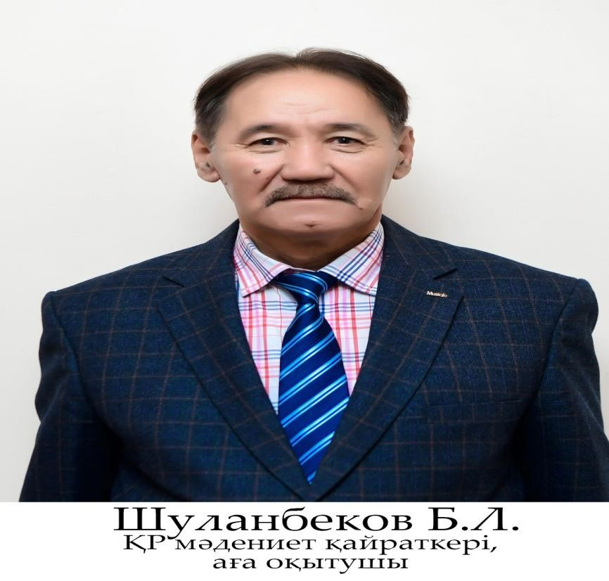
Шуланбеков Беркінбай Латифович.
Электронная почта:berkinbay_52@mail.ru
Мобильный телефон: +7 701 455 53 42

Образование: Высшее
1970. Толебийский район. ОМ № 2 имени Ш. Уалиханова.
1973-1977 гг. Шымкентский педагогический институт, окончил по специальности «Изобразительное искусство и черчение».
1991-1995 гг. - Алматинский педагогический институт им. Абая. Окончил аспирантуру факультета изобразительного искусства.

Научные труды:
Опубликовано более 48 научно-исследовательских работ, в том числе 3 учебных пособия, 15 методических пособий, около 30 статей, опубликованных в сборниках научных трудов на международных, региональных, республиканских научно-практических конференциях.
С 1977 года участник международных, республиканских и областных творческих выставок, обладатель многих грамот и благодарственных писем.

Опыт работы:
Общий стаж работы: 47 лет.
С 1972 г. - 45 лет по направлению педагогической, научной, научно-методической, а также художественно-творческой работы.

1970 г. - Сотрудник отдела культуры, г. Ленгер Толебийского района.
1971-1973 гг. – был в рядах Советской армии «ГСВГ» был в рядах ГДР.
1979-2011 гг. Кроме того, он был начальником спортивно-оздоровительного лагеря «Педагог» в Машатском ущелье.
1990-2008 гг. - председатель профсоюзной организации МГТУ.
2008-2011 гг. - председатель профсоюза AIU.
2011-2020 - председатель профсоюза ЮКГПУ.
2016-2020 - Председатель организации Арадагерлер.
1977-2022 гг. - В настоящее время старший преподаватель кафедры профессионального обучения и изобразительного искусства в ЮКГПУ.

Награды:
2006 г. - деятель культуры Республики Казахстан.
2012 - Орден «За заслуги ».
2015- Казахстанское отделение «Профессионального союза образования и науки», нагрудный знак. Знак «За заслуги перед профсоюзом».
В 2016 году награжден грамотой областного управления образования и областного маслихата.
2016 - Орден ОКМПУ "80 лет".
2016 - Медаль «За заслуги перед профсоюзом работников образования и науки».
2017 - Медаль «Заслуженный работник образования РК» 2019 г. - «Ветеран труда» МОН РК
2022 г. - «Заслуженный ветеран» № 129, Туркестанская область, г. Шымкент.

